

ПАМЯТКА

Правила поведения

при посещении Крещенской купели

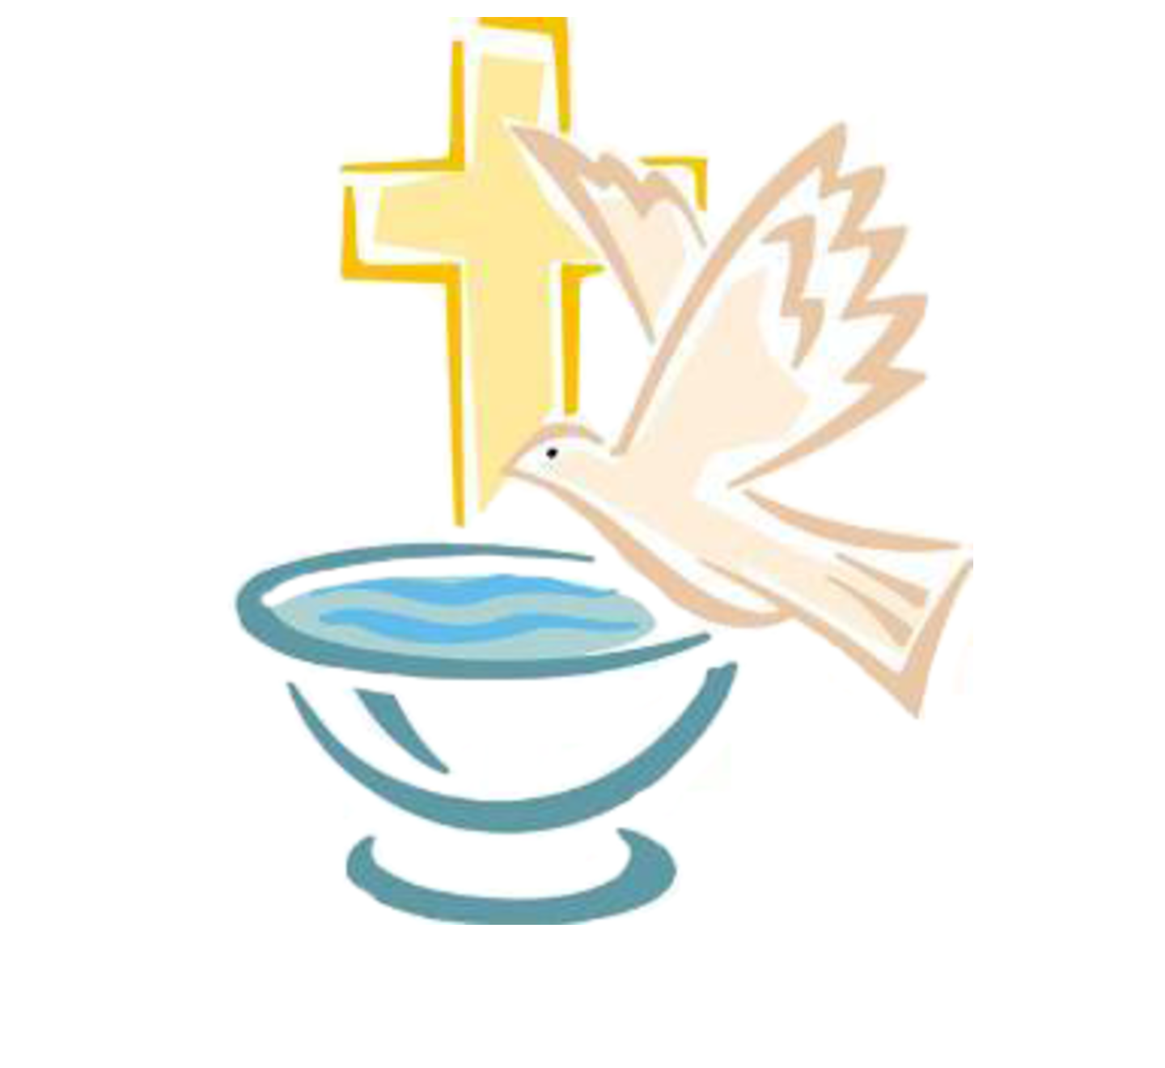

УПРАВЛЕНИЕ ГРАЖДАНСКОЙ ЗАЩИТЫ

АМУРСКОГО МУНИЦИПАЛЬНОГО РАЙОНА

Обращаем внимание на необходимость понимания правил безопасности, которые следует учитывать желающим окунуться в Крещенскую купель. Для начала стоит определить для себя степень личной готовности (духовной и физической) к прикосновению к Крещенскому Таинству именно через окунание в прорубь. Необходимо отдавать себе отчёт в том, что купание в ледяной воде без специальной подготовки и опыта закаливания может закончиться плачевно. Ведь при погружении в ледяную воду происходит спазм капилляров и периферических сосудов тела – кровь устремляется к сердцу и мозгу, стимулируя работу этих органов, поэтому возникает опасность сердечного приступа, судорог, быстрого развития пневмонии.

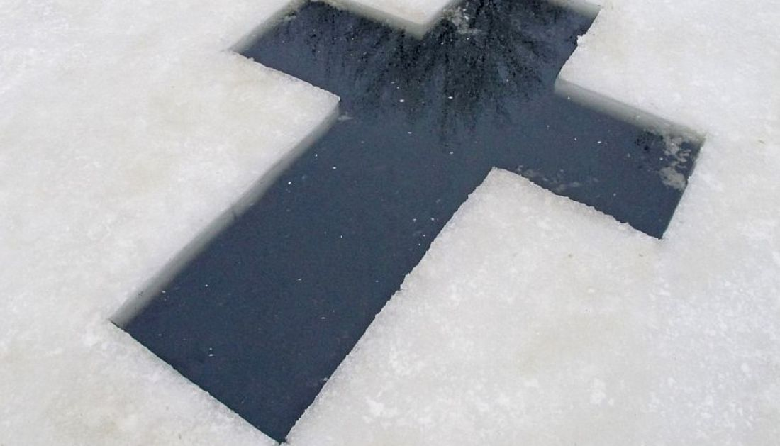

Окунаться в ледяной иордани нужно с осторожностью. Необязательно нырять в прорубь в этот день. Можно омыть водой, освящённой в храмах, лицо. Можно облиться на святом источнике или выпить с молитвой чайную ложечку святой воды как духовное лекарство. Перед тем, как прыгать в ледяную прорубь, нужно закалить организм низкими температурами. Начните с контрастного душа. Затем перейдите на обливания с температурой воды + 36 градусов, постепенно понижая до + 10 градусов.

**В целях недопущения несчастных случаев в период проведения обрядовых мероприятий при праздновании православного праздника необходимо соблюдать следующие меры безопасности:**

- купание проводить лишь в специально оборудованных местах, где обустроен сход в воду и обеспечено дежурство работников аварийно-спасательных формирований;

 - не допускать купание в состоянии алкогольного опьянения;

 - перед купанием в проруби необходимо разогреть тело, сделав разминку, пробежку;

 - к проруби необходимо подходить в удобной, нескользкой и легкоснимаемой обуви, чтобы предотвратить потери чувствительности ног. Идя к проруби, помните, что дорожка может быть скользкой, идите медленно.

 - окунаться лучше всего по шею, не замочив голову, чтобы избежать рефлекторного сужения сосудов головного мозга. Никогда не ныряйте в прорубь. Прыжки в воду и погружение в воду с головой опасны, так как это увеличивает потерю температуры и может привести к шоку от холода;

 - при входе в воду старайтесь быстро достигнуть нужной Вам глубины, но не плавайте. Помните, что холодная вода может вызвать совершенно нормальное безопасное учащенное дыхание;

 - не стоит находиться в проруби более 1 минуты во избежание общего переохлаждения организма;

- если с вами ребенок, не оставляйте его без присмотра, не допускайте его купание без участия взрослых;

- при выходе необходима страховка и взаимопомощь. Выйдя из воды, разотрите себя (ребенка) махровым полотенцем и наденьте сухую одежду;

 - для укрепления иммунитета и предотвращения возможности переохлаждения необходимо выпить горячий чай, лучше всего из ягод и фруктов.

Помните, что **погружение в ледяную воду противопоказано людям с хроническими тяжелыми заболеваниями любого характера, такими как диабет, болезни сердечно - сосудистой системы, острые бронхиты, пневмония, астмы, болезни системы мочевыводящих путей, почек, переболевшими COVID-19 (сбои иммунитета) и др.** Нахождение в воде низкой температуры, даже для здорового человека — сильный стресс. Но если человек хотя бы немного ослаблен, через три-четыре дня за смелость придется расплачиваться. У людей с острыми заболеваниями переохлаждение может спровоцировать состояния, опасные для жизни, такие как инсульт, гипертонический криз и т.д. **Уважаемые жители города и района!**

**Не выходите на лед в ночное время суток в одиночку.**

**Во избежание несчастных случаев совершайте обряды купания только в оборудованных местах, где при любой ситуации вам будет оказана помощь.**

Пресс – центр «Служба спасения 112»